实验二 控制结构

1. **实验目的与要求**
2. 学习与掌握逻辑运算和逻辑表达式。
3. 熟练掌握if、switch语句的语法结构与执行过程。
4. 掌握选择程序的设计方法。
5. **实验内容及其程序步骤**
6. **输入一个字符，如果为小写，转换为大写输出；否则，输出其后继字符的ASCⅡ码值。**

**程序：**

#include<iostream>

using namespace std;

int main() {

cout << "请输入一个字符：" << endl;

char a = '\0';

cin >> a;

if (a >= 'a' && a <= 'z') {

cout << "大写输出为："<<(char)(a - 32) << endl;

}

else {

cout << "后继字符的ASCⅡ码值为："<<a + 1 << endl;

}

system("pause");

return 0;

}

**结果：**

当输入c、a时的结果：

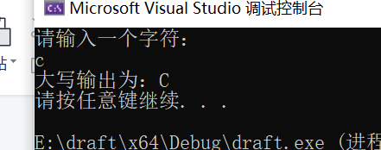

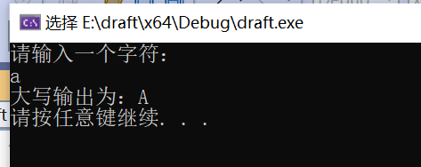

当输入1、+时的结果：

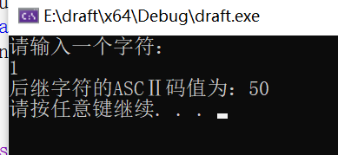

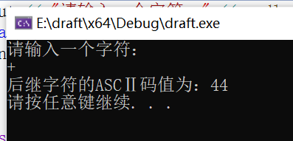

1. **输入x计算表达式的值；**

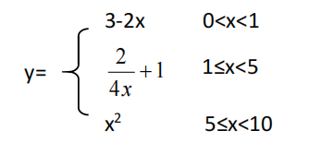

**算法流程图：**

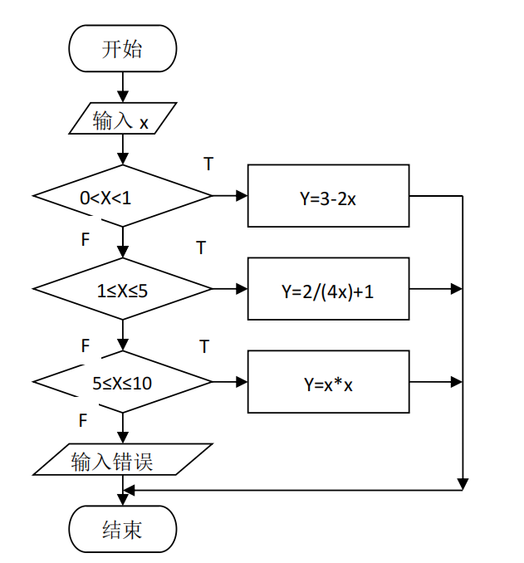

**程序：**

#include<iostream>

#include<cmath>

using namespace std;

int main() {

cout << "请输入x的值：" << endl;

float x = 0;

cin >> x;

if (x > 0 && x < 1) {

cout << "由表达式可知：y=" << 3 - 2 * x << endl;

}

else if (x >= 1 && x < 5) {

cout << "由表达式可知：y=" << 2 / (4 * x) + 1 << endl;

}

else if (x >= 5 && x < 10) {

cout << "由表达式可知：y=" << pow(x,2) << endl;

}

system("pause");

return 0;

}

**结果：**

1、当输入0.5时：

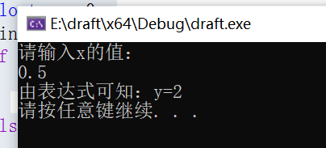

2、当输入3时：

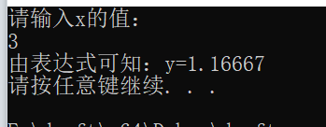

3、当输入7时：

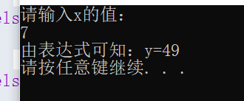

**3、输入三角形的三条边，求周长，并判断该三角形是否为等腰三角形。**

**程序：**

#include<iostream>

using namespace std;

int main() {

float a=0, b=0, c=0, C=0;

cin >> a >> b >> c;

bool z = true;

if (a < 0 || b < 0 || c < 0 || a + b <=c || a + c <=b || b + c <= a) {

cout << "此三角形不存在！" << endl;

z = false;

}

else {

C = a + b + c;

cout << "三角形的周长为：" << C << endl;

};

if (z == true) {

if (a == b || a == c || b == c) {

cout << "此三角形为等腰三角形！" << endl;

}

}

system("pause");

return 0;

}

**结果：**

1. 三条边分别为1，2，3（即无法构成三角形）。

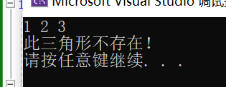

1. 三条边分别为3，4，5。

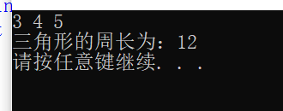

1. 三条边分别为5，5，8（等腰三角形）。

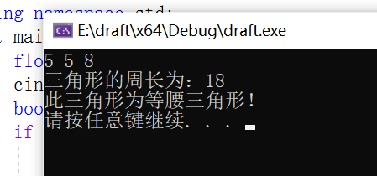

1. **完成计算机程序，实现（+ - * / %）运算。考虑除数为0与运算符非法的情况。**

**程序：**

#include<iostream>

using namespace std;

int sum(int a, int b) {

return a + b;

}

int subtract(int a, int b) {

return a - b;

}

int mul(int a, int b) {

return a * b;

}

int devide(int a, int b) {

if (b == 0) {

return 0;

}

else return a / b;

}

int qumo (int a, int b) {

if (b == 0) {

return 0;

}

else return a % b;

}

int main() {

cout << "请输入两个数进行运算：" << endl;

int a = 0, b = 0;

cin >> a >> b;

cout << "a+b=" << sum(a, b) << endl;

cout << "a-b=" << subtract(a, b) << endl;

cout << "a*b=" << mul(a, b) << endl;

cout << "a/b=" << devide(a, b) << endl;

cout << "a%b=" << qumo(a, b) << endl;

system("pause");

return 0;

}

**输出：**

**输出：**

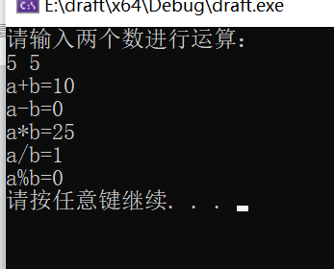

* **若第二个数为0，在除法运算处和取模运算处会输出false。**

**5、输入一行字符，分别统计其中国英文字母、空格、数字字符和其它字符的个数。**

**提示：从键盘上读入一个字符变量给变量c,判断c是哪种字符并计数，循环读入下一个字符，直到回车换行字符’\n’为止。**

**程序：**

#include<iostream>

#include<string>

using namespace std;

int main() {

char str[20];

cin.getline(str, 20);

int letter = 0, blank = 0, num = 0, other = 0;

for (int i = 0; i < sizeof(str); i++) {

if (str[i] >= 'A' && str[i] <= 'Z' || str[i] >= 'a' && str[i] <= 'z')

{

letter++;

}

else if (str[i] >= '0' && str[i] <= '9') {

num++;

}

else if (str[i] == ' ') {

blank++;

}

else if (str[i] == '\0') {

break;

}

else {

other++;

}

}

cout << "英文字母有：" << letter << "个" << endl;

cout << "空格有：" << blank << "个" << endl;

cout << "数字有：" << num << "个" << endl;

cout << "其他有：" << other << "个" << endl;

system("pause");

return 0;

}

**输出：**

**尝试输入“n8A+x=n xa xax7zb”这样一串字符，观察输出结果。**

**其中英文字母有11个；数字有2个；空格有3个；特殊字符有2个；**

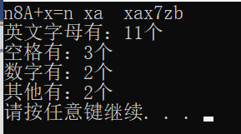

**6、编写一个程序：从键盘上输入两个正整数，求a和b的最大公约数和最小公倍数。**

**程序：**

#include<iostream>

#include<cmath>

using namespace std;

int gongyueshu(int m, int n) {

int x = m < n ? m : n;

int i = x - 1;

for (; i > 0; i--) {

if (m % i == 0 && n % i == 0) {

break;

}

}

return i;

}

int gongbeishu(int m, int n) {

int num = gongyueshu(m, n);

return num * (m / num) * (n / num);

}

int main() {

cout << "请输入两个数据:" << endl;

cout << "m=" << endl;

int m = 0;

cin >> m;

cout << "n=" << endl;

int n = 0;

cin >> n;

int a=gongyueshu(m, n);

int b=gongbeishu(m, n);

cout << "m和n的最大公约数为：" <<a<< endl;

cout << "m和n的最小公倍数为：" << b << endl;

system("pause");

return 0;

}

**输出：**

从键盘上输入m=8,n=12,观察结果；

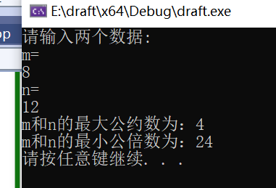

1. **使用循环结构输出以下图形：**

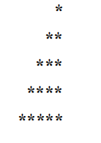

**程序：**

#include<iostream>

#include<iomanip>

using namespace std;

int main() {

for (int i = 0; i < 5; i++) {

for (int j = 1; j < 5 - i; j++) {

cout << " ";

}

for (int y = 0; y < i+1; y++) {

cout << "*";

}

cout << endl;

}

system("pause");

return 0;

}

**输出：**

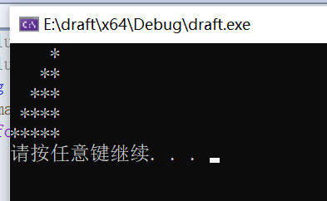

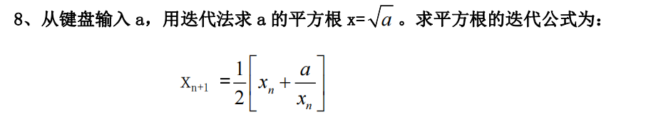

**程序：**

#include<iostream>

#include<cmath>

#include<iomanip>

using namespace std;

int main() {

float a = 0;

cout << "请输入数字" << endl;

cin >> a;

float x1 = 0, x2 = 1.0;

if (a >= 0) {

while (fabs(x1 - x2) > 1e-5) {

x1 = x2;

x2 = (x1 + a / x1) / 2.0;

}

cout << "此数字的平方根=" << setprecision(10) << x2 << endl;

}

else {

cout << "无法计算！" << endl;

}

system("pause");

return 0;

}

**输出：**

**1、求解8的平方根；**

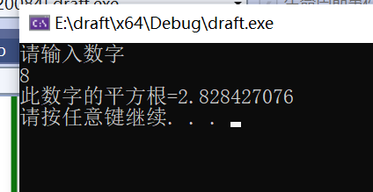

**2、若输入-1；**

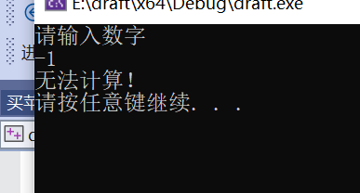



1. 输入的a为负值的话，程序原本会报错，现已添加if的条件判断,使得当输入的a小于0时，显示“无法计算”。
2. 不能，因为c++无法处理过小的数；
3. **苹果每个0.8元，第一天买两个，从第二天开始，每天买前天的两倍，直到购买的苹果数不超过100的最大值，求每天平均花多少钱？**

**程序：**

#include<iostream>

using namespace std;

int main() {

int num = 2, total = 2;

float a = 1.0;

while(total < 100) {

num *= 2;

total += num;

a++;

}

cout << "平均每天花费" << 0.8 * total / a << "元" << endl;

system("pause");

return 0;

}

**输出：**

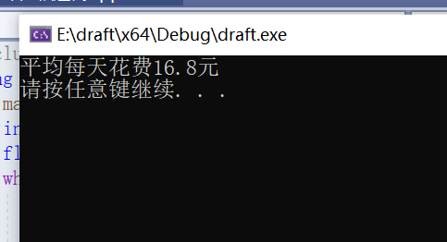

1. **遇到的问题和解决办法**

在写第5个题目时，我无法解决数组中未定义的项归于其他类型中的情况，于是我在课上向老师请教并解决了这一问题；此外在与同学的交流中，我发现我在第八题中忽略了a小于0的情况。

1. **心得与体会**

本次实验是这学期的第一次c++实验课。老师布置的题目有新意、重基础，有助于我们夯实思维、强基固本。在本次实验作业的完成中，我学到了很多，同时也发现了自己的一些问题。好在在老师和同学的帮助下我顺利解决了这些问题。这也让我意识到团结合作在编程过程中的重要意义。在之后的c++学习中，我会继续勤奋钻研，勇于克难，让自己的水平更有所提升。